Especificação dos Requisitos de Software
Estação Meteorológica João XXIII
Correção, Otimização e Expansão com Pluviômetro
Projeto de Residência em TIC 55 - Apoio à Recuperação do Rio Grande do Sul - BRISA - UNISINOS - São Leopoldo/RS
Equipe do projeto:
Anna Beatrice Neumann, Erik Morais da Silva, Fabiano Schneider Boff, Jéssica Van Klaveren, João Andrey Antochevis Oliveira

Índice Analítico
1. Introdução 3
1.1 Escopo 3
1.2 Missão do Produto 3
1.3 Definições, Acrônimos e Abreviações 3
2. Descrição Geral 4
3. Requisitos Específicos 5
3.1 Diagrama de Caso de Uso 5
3.2 Lista de Requisitos Funcionais 5
3.3 Detalhamento dos Requisitos Funcionais 6
3.3.1 Previsão e Interface 6
3.3.2 Persistência e Dados de Chuva 9
3.3.3 Pluviômetro 9
3.4 Requisitos Não-Funcionais 12
4. Casos de Uso e Diagrama UML 14
5. Modelagem do Banco de Dados 17
6. Arquitetura Tecnológica 18
7. Interfaces do Sistema 19
7.1 Página Inicial - Previsão Resumida 19
7.2 Previsão Completa - Previsão da Semana 19
7.3 Previsão Completa - Histórico 20
7.4 Localização da Estação 20
8. Tópicos Especiais 21
8.1 Hardware e Desenvolvimento do Pluviômetro 21
8.2 Instalação do Pluviômetro 21
8.3 Descrição do Produto 24
8.4 Custos do Pluviômetro e do Suporte 24
8.5 Dependências e Projetos Relacionados 25
8.6 Sugestões e Trabalhos Futuros 25

1. Introdução
Este documento especifica os requisitos referentes à evolução da Estação Meteorológica João XXIII. O material considera como linha de base a solução desenvolvida pela equipe anterior e descreve as correções, otimizações e expansões realizadas ou previstas pela equipe atual, com destaque para a integração de um pluviômetro físico, a melhoria da persistência dos dados e os ajustes na interface e nas rotinas de previsão.
A especificação fornece uma referência para desenvolvimento, integração, testes e homologação das alterações, preservando a arquitetura já existente sempre que possível e registrando os novos requisitos do subsistema de precipitação.
1.1 Escopo
O escopo contempla a manutenção evolutiva de uma estação meteorológica de baixo custo baseada em Raspberry Pi. A solução herdada já realizava coleta de temperatura, umidade, pressão atmosférica e luminosidade, armazenava medições em MariaDB e disponibilizava os dados por uma interface web com previsões, gráficos, histórico, alertas e comparação com informações externas.
A equipe atual atua sobre esse sistema para aumentar a quantidade de dados históricos utilizados na previsão de quatro dias, corrigir a atualização da previsão semanal e da sensação térmica, exibir precipitação em milímetros, incluir precipitação no histórico, ajustar a comparação com API externa e adequar o formato de datas. O escopo também inclui a substituição progressiva dos dados de chuva provenientes de API externa por medições locais de um pluviômetro físico.
No subsistema embarcado, o escopo abrange coleta do pluviômetro, recepção dos sinais pelo Raspberry Pi, conversão para milímetros, verificação de conectividade com o MariaDB, envio ao banco principal e uso de SQLite como buffer local para preservação e reenvio de dados durante indisponibilidades. Também são consideradas as restrições técnicas do suporte físico, da instalação e da calibração do pluviômetro.
1.2 Missão do Produto
Disponibilizar uma estação meteorológica de baixo custo capaz de coletar, armazenar, processar e apresentar informações climáticas locais de forma confiável, ampliando a qualidade dos dados de precipitação por meio de medição física e aumentando a robustez do sistema contra falhas de comunicação.
1.3 Definições, Acrônimos e Abreviações
A correta interpretação deste documento exige o conhecimento das seguintes convenções e termos:
- RF: Requisito Funcional relacionado às correções, otimizações ou expansões do sistema de software.
- RFP: Requisito Funcional específico do pluviômetro e de sua integração com o sistema embarcado.
- RNF: Requisito Não-Funcional, utilizado para registrar restrições e atributos de qualidade.
- Raspberry Pi: Computador de placa única utilizado como controlador da estação e responsável pela leitura, tratamento e transmissão das medições.
- MariaDB: Banco de dados principal utilizado para armazenamento persistente e centralizado das informações meteorológicas.
- SQLite: Banco de dados local utilizado no Raspberry Pi como buffer temporário em situações de indisponibilidade do banco principal.
- API externa: Serviço externo utilizado pela solução para obtenção de dados e previsões meteorológicas, incluindo a integração herdada com OpenWeatherMap.
- BME280: Sensor da estação herdada utilizado para medir temperatura, umidade e pressão atmosférica.
- BH1750: Sensor digital utilizado para medição de luminosidade (iluminância) em lux.
- GPIO: Interface de entrada e saída digital do Raspberry Pi utilizada para receber os pulsos elétricos do pluviômetro.
- Reed switch: Chave magnética acionada pelo ímã do mecanismo basculante, responsável por gerar o sinal correspondente a cada basculada.
- Pluviômetro: Dispositivo utilizado para medir precipitação; neste projeto, seus sinais são tratados pelo Raspberry Pi e convertidos em milímetros de chuva.
- Pluviômetro manual: instrumento graduado utilizado para leitura visual da precipitação e comparação didática com o pluviômetro automático.
- Basculada: Evento mecânico de medição do pluviômetro de báscula, associado a um volume de água e convertido para milímetros de precipitação.
- Buffer local: Armazenamento temporário usado para manter medições pendentes até que a conexão com o banco principal seja restabelecida.
- Front-end / Back-end: Camadas de interface e lógica da aplicação web. A solução herdada utiliza React no front-end e Python/FastAPI no back-end.
Por convenção, cada requisito é identificado por um código único dentro de sua categoria. Os requisitos do sistema utilizam RF, os requisitos específicos do pluviômetro utilizam RFP e os requisitos não-funcionais utilizam RNF. As prioridades foram definidas em três níveis: Alta, Média e Baixa. Requisitos diretamente relacionados ao pluviômetro, à medição de precipitação, à preservação desses dados e à validação da instalação recebem prioridade Alta; melhorias do sistema herdado recebem, em geral, prioridade Média; e ajustes predominantemente de apresentação recebem prioridade Baixa.
2. Descrição Geral
A Estação Meteorológica João XXIII é uma plataforma web responsiva destinada ao monitoramento e análise de dados meteorológicos. A solução herdada permite coleta, armazenamento e visualização de informações ambientais, dando suporte a atividades didáticas, pesquisa e acompanhamento de condições climáticas. O Colégio João XXIII atua como instituição parceira e ambiente de instalação e testes, oferecendo suporte operacional e de manutenção; a escola não foi a idealizadora nem a responsável pelo planejamento do projeto, que integra o Projeto de Residência em TIC 55.
Na arquitetura existente, o Raspberry Pi recebe dados dos sensores locais, incluindo BME280 e sensor de luminosidade. O back-end em Python/FastAPI trata as requisições e a lógica da aplicação, o MariaDB mantém os registros meteorológicos e o front-end em React disponibiliza modos simplificado e completo, gráficos, histórico, exportação e comparação com previsões externas.
A evolução atual acrescenta uma cadeia de medição de precipitação baseada em pluviômetro físico. Os pulsos do mecanismo basculante são recebidos pelo Raspberry Pi, convertidos para milímetros e associados às demais medições. A implementação utiliza o SQLite local como fila de persistência: as leituras são registradas localmente e, quando há conectividade, são sincronizadas com o MariaDB. Um registro somente é removido do buffer após a confirmação de gravação no banco principal.
A planilha técnica do suporte registra, para a configuração calibrada, área de captação de aproximadamente 54,7854 cm², volume de 1,6 mL por basculada e fator aproximado de 0,29205 mm de chuva por basculada. A estrutura física prevista utiliza tubo bicromatizado de 1 polegada, suportes de antena/tipo cavalete e tampa de PVC DN200 de 200 mm. Esses elementos devem manter o equipamento estável, nivelado e com geometria de captação compatível com a calibração.
Como recurso de validação e uso pedagógico, o projeto também utiliza um pluviômetro manual Incoterm, com leitura visual, permitindo que alunos e professores comparem a precipitação observada manualmente com o valor produzido pelo sistema automático. Essa solução mantém o foco do projeto em uma estação meteorológica de baixo custo e com potencial de uso didático.
3. Requisitos Específicos
3.1 Diagrama de Caso de Uso
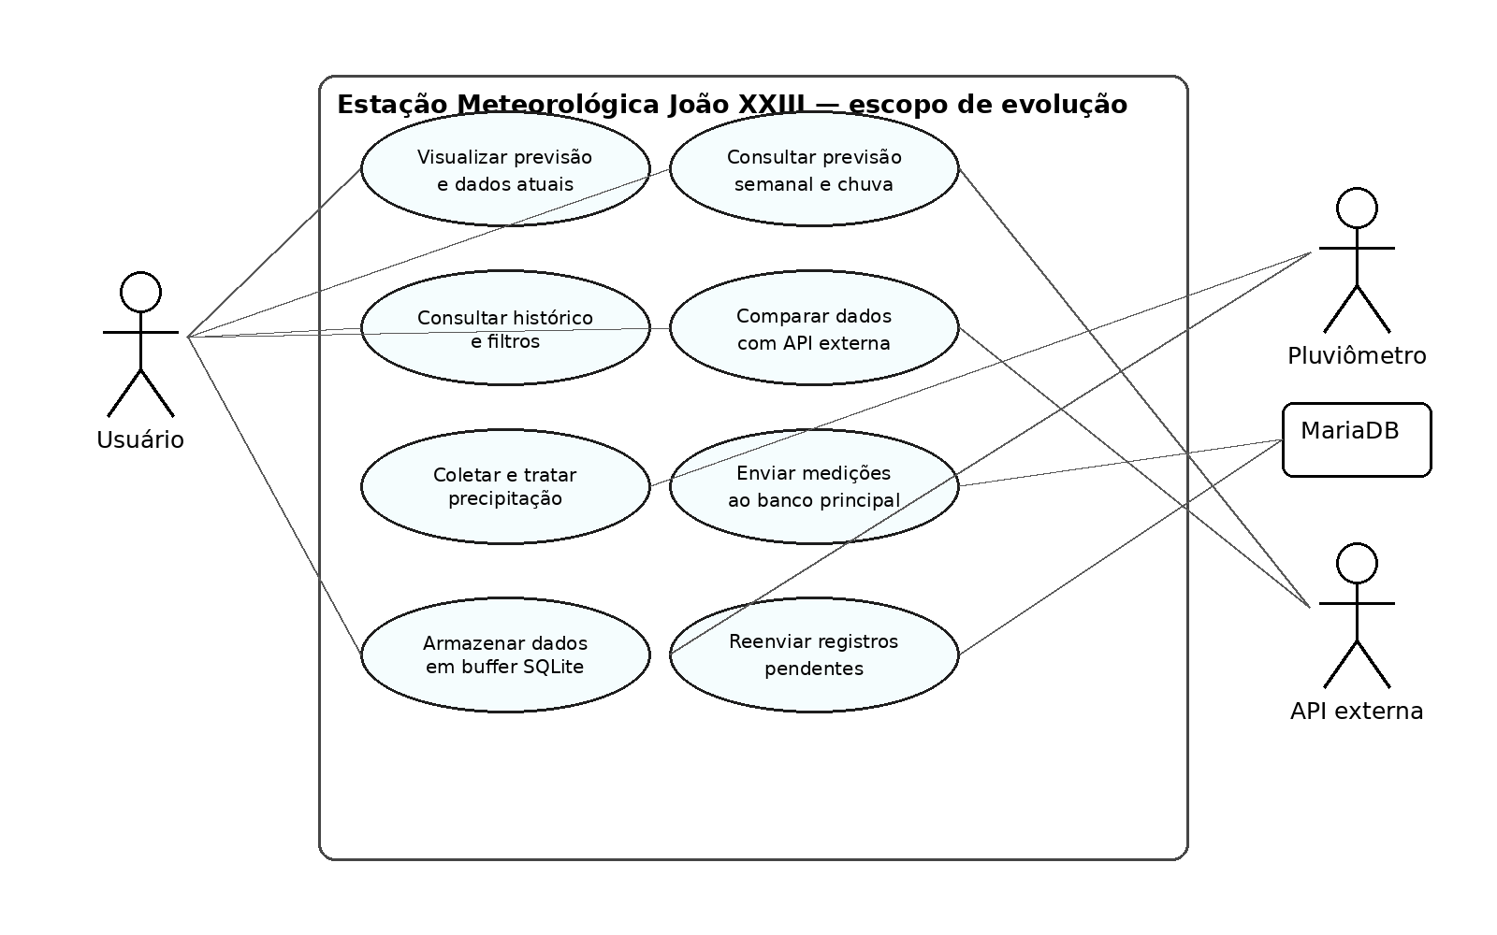
Figura 1 - Visão dos casos de uso associados ao escopo de evolução da estação meteorológica.
O diagrama representa, em nível de escopo, as interações do usuário com a visualização das informações e as integrações do subsistema de precipitação com o pluviômetro, a API externa e o banco de dados principal.
A medição visual de referência com o pluviômetro manual é tratada como atividade complementar de validação e uso didático. Ela é detalhada no caso de uso UC09 e não altera os fluxos principais de software representados no diagrama.
3.2 Lista de Requisitos Funcionais
Id. | Descrição | Prioridade | Ator / Componente
RF01 | Ampliar o histórico utilizado na previsão meteorológica | Média | Sistema
RF02 | Atualizar a previsão semanal na tela de Previsão Completa | Média | Usuário / Sistema
RF03 | Implementar buffer local no Raspberry Pi | Alta | Raspberry Pi
RF04 | Corrigir a sensação térmica no card de previsão atual | Média | Usuário / Sistema
RF05 | Ajustar a rotina de atualização da previsão de quatro dias | Média | Sistema
RF06 | Adicionar quantidade de chuva à previsão semanal | Alta | Usuário / Sistema
RF07 | Ajustar o card de chuva para exibição em milímetros | Alta | Usuário / Sistema
RF08 | Adicionar quantidade de chuva à seção de histórico | Alta | Usuário / Sistema
RF09 | Ajustar o modal de comparação com API externa | Alta | Usuário / API externa
RF10 | Ajustar o formato de data no histórico de previsões | Baixa | Usuário / Sistema
RF11 | Substituir dados de chuva da API externa pelos dados do pluviômetro | Alta | Sistema / Pluviômetro
RFP01 | Coletar fisicamente os dados de precipitação | Alta | Pluviômetro
RFP02 | Enviar as medições ao Raspberry Pi | Alta | Pluviômetro / Raspberry Pi
RFP03 | Tratar os dados de precipitação | Alta | Raspberry Pi
RFP04 | Verificar conexão com o banco MariaDB | Alta | Raspberry Pi / MariaDB
RFP05 | Enviar medições ao banco MariaDB | Alta | Raspberry Pi / MariaDB
RFP06 | Armazenar medições em buffer local | Alta | Raspberry Pi / SQLite
RFP07 | Reenviar dados armazenados no buffer | Alta | Raspberry Pi / MariaDB
RFP08 | Disponibilizar medição visual de referência para comparação | Alta | Usuário / Pluviômetro manual
3.3 Detalhamento dos Requisitos Funcionais
As tabelas a seguir detalham os requisitos do escopo atual, registrando classificação, descrição, objetivo, situação anterior, implementação, pré-condições e pós-condições. As prioridades foram atribuídas considerando o foco do projeto atual: funcionalidades ligadas ao pluviômetro e aos dados de precipitação têm prioridade superior às melhorias realizadas sobre o sistema herdado.
3.3.1 Previsão e Interface
Identificador | RF01
Ação | Ampliar o histórico utilizado na previsão meteorológica
Classificação | Otimização de funcionalidade existente.
Descrição | O sistema deverá utilizar uma quantidade maior de registros históricos de medições meteorológicas para realizar o cálculo da previsão do tempo dos próximos quatro dias.
Objetivo | Melhorar a precisão das previsões meteorológicas, reduzindo a diferença entre os resultados apresentados pelo sistema e as condições meteorológicas observadas na realidade.
Situação anterior | A previsão de quatro dias utilizava um histórico reduzido de medições, o que prejudicava a precisão dos resultados gerados.
Alteração realizada | Foi ampliada a quantidade de registros históricos considerados durante o processamento e a geração da previsão meteorológica.
Prioridade | Média
Entradas e Pré-Condições | Existência de registros históricos de medições meteorológicas disponíveis para processamento pelo back-end.
Saídas e Pós-Condição | O sistema gera previsões de quatro dias utilizando uma base histórica mais ampla e representativa.

Identificador | RF02
Ação | Atualizar a previsão semanal na tela de Previsão Completa
Classificação | Correção de funcionalidade existente.
Descrição | O sistema deverá exibir, na tela de Previsão Completa (/advanced), os dados meteorológicos correspondentes à semana atual, considerando o dia vigente e os seis dias seguintes.
Objetivo | Garantir que a seção de Previsão da Semana apresente informações atualizadas e compatíveis com a data atual.
Situação anterior | A seção de Previsão da Semana apresentava dados referentes a datas fixas do mês de março, independentemente do dia de acesso.
Alteração realizada | A funcionalidade foi corrigida para buscar, por meio de API externa, os dados do dia atual e dos seis dias seguintes.
Prioridade | Média
Entradas e Pré-Condições | A tela /advanced deve estar disponível e a integração com a API externa deve conseguir fornecer a previsão semanal.
Saídas e Pós-Condição | A tela apresenta sete dias consecutivos de previsão iniciando na data atual.

Identificador | RF04
Ação | Corrigir a sensação térmica no card de previsão atual
Classificação | Correção de funcionalidade existente.
Descrição | O sistema deverá exibir, no card de previsão atual, a sensação térmica correspondente aos dados meteorológicos mais recentes.
Objetivo | Garantir que a sensação térmica apresentada esteja atualizada e represente corretamente as condições meteorológicas do momento.
Situação anterior | O card exibia sempre o mesmo valor de sensação térmica, independentemente da atualização dos dados meteorológicos.
Alteração realizada | A funcionalidade foi corrigida para atualizar dinamicamente o valor da sensação térmica com base nos dados atuais de previsão.
Prioridade | Média
Entradas e Pré-Condições | Devem existir dados meteorológicos atuais disponíveis para apresentação no card.
Saídas e Pós-Condição | O card apresenta a sensação térmica correta e atualizada sempre que novos dados são obtidos.

Identificador | RF05
Ação | Ajustar a rotina de atualização da previsão de quatro dias
Classificação | Correção e otimização de funcionalidade existente.
Descrição | O sistema deverá processar e disponibilizar corretamente no front-end a previsão meteorológica de quatro dias gerada com base no histórico de medições.
Objetivo | Garantir que as previsões calculadas pelo back-end sejam exibidas ao usuário e permaneçam atualizadas ao longo do funcionamento do sistema.
Situação anterior | A previsão era gerada no back-end, porém os resultados não eram encaminhados ou apresentados corretamente no front-end.
Alteração realizada | A rotina foi corrigida para disponibilizar a previsão ao front-end e foi implementada execução periódica para recálculo automático em intervalos definidos.
Prioridade | Média
Entradas e Pré-Condições | O back-end deve possuir dados históricos suficientes para cálculo e comunicação disponível com o front-end.
Saídas e Pós-Condição | A previsão de quatro dias é exibida corretamente e atualizada automaticamente conforme o intervalo configurado.

Identificador | RF06
Ação | Adicionar quantidade de chuva à previsão semanal
Classificação | Nova funcionalidade.
Descrição | O sistema deverá exibir, na Previsão da Semana da tela /advanced, a quantidade de chuva prevista para cada dia, em milímetros (mm).
Objetivo | Ampliar as informações meteorológicas disponibilizadas ao usuário na previsão semanal.
Situação anterior | A seção apresentava apenas temperatura, umidade, pressão atmosférica e velocidade do vento.
Alteração realizada | Foi adicionado o campo de quantidade de chuva à seção de Previsão da Semana.
Prioridade | Alta
Entradas e Pré-Condições | A previsão semanal deve possuir dados de precipitação disponíveis para cada dia.
Saídas e Pós-Condição | Cada dia da previsão semanal apresenta temperatura, umidade, pressão, vento e quantidade de chuva em milímetros.

Identificador | RF07
Ação | Ajustar o card de chuva para exibição em milímetros
Classificação | Correção e melhoria de funcionalidade existente.
Descrição | O sistema deverá exibir, no card de informações meteorológicas atuais, a quantidade de chuva registrada em milímetros (mm), substituindo a informação anteriormente apresentada em porcentagem.
Objetivo | Apresentar uma medida diretamente relacionada aos dados coletados pelo sensor de chuva.
Situação anterior | O card exibia informação de chuva em porcentagem, embora o sensor fornecesse quantidade de chuva acumulada.
Alteração realizada | O campo percentual foi substituído pela quantidade de chuva em milímetros, utilizando dados atualizados do sensor.
Prioridade | Alta
Entradas e Pré-Condições | Devem existir medições de chuva disponíveis no sistema.
Saídas e Pós-Condição | O card apresenta a quantidade de chuva em milímetros e mantém o valor atualizado com novas medições.

Identificador | RF08
Ação | Adicionar quantidade de chuva à seção de histórico
Classificação | Nova funcionalidade.
Descrição | O sistema deverá disponibilizar, na seção de Histórico da tela /advanced, o filtro de quantidade de chuva, com valores em milímetros (mm).
Objetivo | Permitir que o usuário consulte e analise os registros históricos de chuva coletados pelo sistema.
Situação anterior | A seção de Histórico apresentava filtros de temperatura, umidade, pressão atmosférica e vento, sem opção para precipitação.
Alteração realizada | Foi adicionado o filtro de quantidade de chuva à seção de Histórico.
Prioridade | Alta
Entradas e Pré-Condições | Devem existir registros de precipitação armazenados no banco de dados.
Saídas e Pós-Condição | O histórico permite visualizar temperatura, umidade, pressão, vento e quantidade de chuva em milímetros.

Identificador | RF09
Ação | Ajustar o modal de comparação com API externa
Classificação | Correção e melhoria de funcionalidade existente.
Descrição | O sistema deverá apresentar, no modal de comparação com a API externa, a diferença entre as medições de chuva da estação e os dados fornecidos pela API em valores absolutos.
Objetivo | Tornar a comparação entre dados locais e externos mais clara e adequada às unidades utilizadas.
Situação anterior | A margem de erro das medições de chuva era apresentada em porcentagem.
Alteração realizada | A comparação foi ajustada para exibir a diferença absoluta entre os valores analisados.
Prioridade | Alta
Entradas e Pré-Condições | Devem estar disponíveis medições locais e dados equivalentes da API externa para o mesmo parâmetro de comparação.
Saídas e Pós-Condição | O modal apresenta os valores da estação, os valores da API e a diferença absoluta na mesma unidade de medida.

Identificador | RF10
Ação | Ajustar o formato de data no histórico de previsões
Classificação | Correção de interface.
Descrição | O sistema deverá exibir, na seção de Histórico da tela /advanced, as datas das previsões no formato dd/mm/aaaa HHh.
Objetivo | Apresentar data e horário em formato mais familiar e adequado ao padrão utilizado no Brasil.
Situação anterior | As datas eram exibidas no formato aaaa-mm-dd HHh.
Alteração realizada | O formato de exibição foi ajustado para dd/mm/aaaa HHh.
Prioridade | Baixa
Entradas e Pré-Condições | Devem existir registros de previsão com data e horário associados.
Saídas e Pós-Condição | As datas do histórico são apresentadas no formato dia, mês, ano e hora.

3.3.2 Persistência e Dados de Chuva
Identificador | RF03
Ação | Implementar buffer local no Raspberry Pi
Classificação | Nova funcionalidade.
Descrição | O sistema deverá armazenar temporariamente, em banco SQLite localizado no Raspberry Pi, os dados meteorológicos que não puderem ser enviados ao banco de dados principal.
Objetivo | Evitar perda de medições em situações de falha de internet, indisponibilidade do banco principal ou interrupção durante o processo de transmissão.
Situação anterior | Os dados eram enviados diretamente ao banco principal e não havia mecanismo de armazenamento temporário e recuperação dos registros não enviados.
Alteração realizada | Foi implementado um buffer local utilizando SQLite no Raspberry Pi para preservar os registros e permitir transmissão posterior.
Prioridade | Alta
Entradas e Pré-Condições | O Raspberry Pi deve estar executando a rotina de coleta; o banco SQLite local deve estar disponível para gravação.
Saídas e Pós-Condição | As medições permanecem preservadas durante a indisponibilidade e podem ser enviadas após o restabelecimento da conexão.

Identificador | RF11
Ação | Substituir dados de chuva da API externa pelos dados do pluviômetro
Classificação | Alteração e melhoria de funcionalidade existente.
Descrição | O sistema deverá utilizar os dados de quantidade de chuva coletados pelo pluviômetro e armazenados no banco, substituindo os valores de precipitação anteriormente obtidos por API externa.
Objetivo | Fazer com que as informações de chuva apresentadas pelo sistema sejam baseadas em medições reais realizadas pela própria estação.
Situação anterior | A estação herdada não possuía pluviômetro físico; por isso, os dados de chuva eram estimados por API externa.
Alteração realizada | A integração foi desenvolvida utilizando o campo de precipitação já existente no banco MariaDB, sem alteração do modelo relacional. O Raspberry Pi grava as medições tratadas no campo Pluv, permitindo que a aplicação utilize a mesma estrutura de dados já existente.
Prioridade | Alta
Entradas e Pré-Condições | O pluviômetro deve estar integrado à estação e seus dados devem estar armazenados no banco principal.
Saídas e Pós-Condição | O sistema passa a apresentar precipitação medida no local de instalação da estação.

3.3.3 Pluviômetro
Identificador | RFP01
Ação | Coletar fisicamente os dados de precipitação
Classificação | Nova funcionalidade.
Descrição | O pluviômetro deverá coletar fisicamente os dados referentes à quantidade de chuva por meio de seu mecanismo de medição.
Objetivo | Substituir a simulação de precipitação baseada em API externa por medições reais obtidas no local da estação.
Situação anterior | A estação herdada não possuía pluviômetro físico e utilizava dados externos de precipitação.
Alteração realizada | Foi montado e instalado um pluviômetro de báscula no telhado do Colégio João XXIII, com apoio da equipe de manutenção da escola. O mecanismo utiliza uma báscula com ímã e reed switch para gerar um evento elétrico a cada volume calibrado de água coletado. O sensor foi fixado sobre uma tampa de PVC DN200 integrada ao conjunto de suporte e escoamento da água.
Prioridade | Alta
Entradas e Pré-Condições | O pluviômetro deve estar instalado, nivelado e apto a captar precipitação.
Saídas e Pós-Condição | A estação registra dados reais de precipitação no local de instalação.

Identificador | RFP02
Ação | Enviar as medições ao Raspberry Pi
Classificação | Nova funcionalidade.
Descrição | O pluviômetro deverá enviar ao Raspberry Pi os sinais gerados durante a medição da precipitação.
Objetivo | Permitir que os dados do mecanismo físico sejam recebidos pelo sistema embarcado.
Situação anterior | Não havia comunicação entre um pluviômetro físico e o Raspberry Pi.
Alteração realizada | O reed switch do pluviômetro foi ligado ao Raspberry Pi 4 por dois condutores estendidos do telhado para o interior do prédio. O condutor vermelho foi conectado ao pino físico 11 (GPIO17) e o condutor verde ao pino físico 14 (GND). O software embarcado monitora o GPIO17 e incrementa o contador de pulsos sempre que uma nova basculada é detectada.
Prioridade | Alta
Entradas e Pré-Condições | O pluviômetro deve estar conectado ao Raspberry Pi e produzir sinal quando ocorrer uma basculada.
Saídas e Pós-Condição | O Raspberry Pi recebe os sinais gerados pelo pluviômetro em novas medições.

Identificador | RFP03
Ação | Tratar os dados de precipitação
Classificação | Nova funcionalidade.
Descrição | O Raspberry Pi deverá interpretar os sinais recebidos do pluviômetro e convertê-los em valores de quantidade de chuva expressos em milímetros.
Objetivo | Transformar os sinais produzidos pelo mecanismo em informações meteorológicas adequadas para armazenamento e uso pelo sistema.
Situação anterior | O sistema não tratava dados provenientes de pluviômetro físico, pois utilizava valores já fornecidos por API externa.
Alteração realizada | Foi implementada a contagem dos pulsos e sua conversão para milímetros de precipitação por meio de fator de calibração. As basculadas são acumuladas no intervalo de coleta e convertidas em quantidade de chuva antes da persistência.
Prioridade | Alta
Entradas e Pré-Condições | O Raspberry Pi deve receber os sinais de basculada e possuir o fator de calibração configurado.
Saídas e Pós-Condição | Os sinais são convertidos em valores de precipitação em milímetros.

Identificador | RFP04
Ação | Verificar conexão com o banco MariaDB
Classificação | Nova funcionalidade.
Descrição | O Raspberry Pi deverá verificar a disponibilidade de conexão com o banco MariaDB antes de enviar as medições de precipitação.
Objetivo | Identificar se os dados podem ser armazenados imediatamente no banco principal ou se devem ser preservados localmente.
Situação anterior | A estação herdada não possuía rotina específica de verificação e recuperação para dados de pluviômetro físico.
Alteração realizada | A rotina embarcada verifica a conectividade antes da sincronização e tenta estabelecer acesso ao MariaDB. Quando a sincronização não é possível, os registros permanecem preservados no SQLite local.
Prioridade | Alta
Entradas e Pré-Condições | Deve existir uma medição tratada pronta para persistência e configuração de acesso ao MariaDB.
Saídas e Pós-Condição | O sistema identifica a disponibilidade do banco e direciona a medição para envio imediato ou armazenamento local.

Identificador | RFP05
Ação | Enviar medições ao banco MariaDB
Classificação | Nova funcionalidade.
Descrição | Quando houver conexão disponível, o Raspberry Pi deverá enviar ao banco MariaDB os dados de precipitação tratados.
Objetivo | Armazenar de forma centralizada as medições reais coletadas pelo pluviômetro.
Situação anterior | Os dados de chuva eram provenientes de API externa e não existia envio de medições próprias de precipitação.
Alteração realizada | Foi implementado o envio das medições ao MariaDB utilizando a tabela e os campos já existentes, incluindo o campo Pluv para precipitação, sem necessidade de alterar o esquema do banco principal.
Prioridade | Alta
Entradas e Pré-Condições | O MariaDB deve estar acessível e a medição deve ter sido tratada pelo Raspberry Pi.
Saídas e Pós-Condição | As medições reais de precipitação são armazenadas no banco principal.

Identificador | RFP06
Ação | Armazenar medições em buffer local
Classificação | Nova funcionalidade.
Descrição | Quando não for possível estabelecer conexão com o MariaDB, o Raspberry Pi deverá armazenar temporariamente as medições em buffer local utilizando SQLite.
Objetivo | Evitar perda dos dados coletados pelo pluviômetro durante falhas de internet ou indisponibilidade do banco principal.
Situação anterior | O sistema herdado não possuía mecanismo local de armazenamento e recuperação para medições próprias de precipitação.
Alteração realizada | Foi implementado um buffer SQLite local no Raspberry Pi. A tabela buffer_raspdata armazena identificador da estação, temperatura, umidade, pressão, luminosidade, precipitação e data/hora até que a sincronização seja possível.
Prioridade | Alta
Entradas e Pré-Condições | A tentativa de conexão/envio ao MariaDB deve ter falhado e o SQLite local deve estar disponível.
Saídas e Pós-Condição | As medições permanecem armazenadas localmente até que possam ser reenviadas.

Identificador | RFP07
Ação | Reenviar dados armazenados no buffer
Classificação | Nova funcionalidade.
Descrição | Após o restabelecimento da conexão, o Raspberry Pi deverá reenviar ao MariaDB os registros armazenados no buffer local.
Objetivo | Garantir que as medições coletadas durante períodos de indisponibilidade sejam posteriormente inseridas no banco principal.
Situação anterior | Não existia rotina para recuperar e transmitir dados locais de precipitação após falhas de conexão.
Alteração realizada | Foi implementada uma rotina de sincronização que lê os registros pendentes do SQLite, envia-os ao MariaDB e remove cada registro local somente depois da confirmação de gravação no banco principal.
Prioridade | Alta
Entradas e Pré-Condições | A conexão com o MariaDB deve ter sido restabelecida e devem existir registros pendentes no SQLite.
Saídas e Pós-Condição | Os registros pendentes são enviados ao MariaDB e removidos do buffer somente após confirmação do envio.

Identificador | RFP08
Ação | Disponibilizar medição visual de referência para comparação
Classificação | Nova funcionalidade de apoio e validação.
Descrição | O projeto deverá disponibilizar um pluviômetro manual graduado para permitir a leitura visual da precipitação e a comparação com os valores registrados pelo pluviômetro automático.
Objetivo | Apoiar a validação das medições automáticas e possibilitar atividades didáticas em que alunos possam observar e comparar diretamente os valores de chuva.
Situação anterior | A etapa anterior não possuía um instrumento manual dedicado à comparação visual das medições de precipitação.
Alteração realizada | Foi incorporado ao conjunto um pluviômetro manual Incoterm, adquirido por aproximadamente R$ 22,00, para utilização como referência visual independente do sistema eletrônico.
Prioridade | Alta
Entradas e Pré-Condições | O pluviômetro manual deve estar instalado em posição adequada para captação de chuva e sua escala deve permanecer legível para a realização da leitura.
Saídas e Pós-Condição | Uma leitura visual de precipitação fica disponível para comparação com o valor registrado pelo pluviômetro automático e para atividades pedagógicas.

3.4 Requisitos Não-Funcionais
Os requisitos não-funcionais abaixo consolidam os atributos de qualidade já definidos para a estação herdada e as restrições técnicas adicionais associadas ao pluviômetro, ao buffer local e ao suporte físico. A prioridade foi definida de acordo com o impacto no objetivo central do projeto, dando precedência à medição de precipitação, confiabilidade dos dados e instalação do pluviômetro.
Id. | Categoria | Descrição | Prioridade
RNF01 | Disponibilidade | O sistema deve permanecer disponível de forma contínua, garantindo a coleta e o registro de dados meteorológicos de forma ininterrupta. | Alta
RNF02 | Integridade e backup | O sistema deve implementar mecanismos de backup e preservação dos registros para reduzir o risco de perda ou corrupção dos dados. | Alta
RNF03 | Tolerância a falhas | O sistema deve continuar coletando dados durante falhas de comunicação, armazenando-os localmente até que seja possível realizar a sincronização com o banco principal. | Alta
RNF04 | Custo e aquisição | Os sensores, componentes e equipamentos empregados na estação devem priorizar baixo custo e facilidade de aquisição. | Alta
RNF05 | Modularidade | A arquitetura deve permitir inclusão futura de novos sensores e funcionalidades sem exigir reestruturação completa do sistema. | Média
RNF06 | Manutenibilidade | O sistema deve ser estruturado de forma a facilitar manutenção de software, hardware e substituição de componentes. | Média
RNF07 | Acesso aos dados | O acesso aos dados históricos disponibilizados pela interface deve permanecer público, conforme a proposta da estação para uso escolar e consulta. | Média
RNF08 | Extensibilidade de hardware | A substituição ou inclusão de sensores deve exigir o mínimo possível de alterações no código principal, preservando a separação entre leitura dos sensores, processamento e persistência. | Média
RNF09 | Consistência de interface | Os modos simplificado e completo devem apresentar informações coerentes entre si, sem divergência dos valores meteorológicos exibidos. | Baixa
RNF10 | Usabilidade e acessibilidade | A interface deve seguir boas práticas de UX e acessibilidade, mantendo navegação clara, legibilidade e compreensão adequada das informações meteorológicas. | Média
RNF11 | Padronização de alertas | Mensagens e alertas meteorológicos devem seguir padrão claro de formatação e linguagem, permitindo compreensão rápida pelo usuário. | Baixa
RNF12 | Confiabilidade e validação | O sistema deve permitir comparação entre dados locais e dados de fonte externa para apoiar a validação das medições e das previsões. | Alta
RNF13 | Instalação física | O pluviômetro deve ser instalado em local aberto. A distância de obstáculos, como árvores e edificações, deve ser de pelo menos duas a quatro vezes a altura do obstáculo, conforme o requisito técnico fornecido para o suporte. | Alta
RNF14 | Altura de instalação | A boca do coletor do pluviômetro deve permanecer entre 1,0 m e 1,5 m do solo, conforme o requisito técnico informado para instalação. | Alta
RNF15 | Nivelamento e estabilidade | O pluviômetro e seu suporte devem permanecer perfeitamente nivelados e estáveis, pois inclinações ou movimentações do mastro podem provocar erros na contagem da precipitação. | Alta
RNF16 | Geometria de captação | A geometria e a área de captação utilizadas na calibração do pluviômetro devem ser preservadas. Caso o bocal seja alterado, o fator de conversão deve ser recalibrado antes do uso dos dados. | Alta
RNF17 | Calibração | Para a configuração registrada na planilha do projeto, a área de captação considerada é de aproximadamente 54,7854 cm² e o volume calibrado é de 1,6 mL por basculada, resultando em aproximadamente 0,29205 mm de chuva por basculada. | Alta
RNF18 | Estrutura do suporte | O suporte deve garantir estabilidade, nivelamento e escoamento da água. Na instalação atual, utiliza tubo de 1 polegada, suportes de fixação, tampa PVC DN200 e tubulação de drenagem. | Alta

4. Casos de Uso e Diagrama UML
O diagrama UML de casos de uso apresentado na Seção 3.1 representa o escopo funcional da evolução da estação. A seguir, os principais casos de uso são descritos de forma resumida, mantendo foco nas interações relevantes para a interface, o pluviômetro, a persistência e a sincronização dos dados.
Identificador | UC01
Ação | Visualizar previsão e dados atuais
Ator(es) | Usuário
Requisitos relacionados | RF01, RF04, RF05 e RF07
Descrição | Permitir ao usuário consultar as condições meteorológicas atuais e a previsão de quatro dias na página inicial.
Pré-Condições | A interface web deve estar disponível e devem existir medições ou previsões recentes.
Fluxo principal | 1. O usuário acessa a página inicial.  2. O sistema carrega as medições mais recentes e a previsão processada.  3. A interface apresenta temperatura, sensação térmica, umidade, pressão, vento, luminosidade e chuva.  4. O sistema apresenta a previsão para os quatro dias disponíveis.
Pós-Condição | O usuário visualiza os dados meteorológicos atuais e a previsão de curto prazo.

Identificador | UC02
Ação | Consultar previsão semanal e quantidade de chuva
Ator(es) | Usuário / API externa
Requisitos relacionados | RF02 e RF06
Descrição | Permitir a consulta da previsão semanal na tela de Previsão Completa, incluindo a quantidade de chuva em milímetros.
Pré-Condições | A tela de Previsão Completa e a integração responsável pelos dados semanais devem estar disponíveis.
Fluxo principal | 1. O usuário acessa a Previsão Completa.  2. O sistema carrega o dia atual e os dias seguintes.  3. O usuário seleciona o parâmetro desejado.  4. O gráfico é atualizado e pode apresentar temperatura, umidade, pressão, vento ou quantidade de chuva.
Pós-Condição | A previsão semanal é apresentada com datas atuais e filtros meteorológicos.

Identificador | UC03
Ação | Consultar histórico, aplicar filtros e exportar dados
Ator(es) | Usuário
Requisitos relacionados | RF08, RF10 e funcionalidade herdada de exportação
Descrição | Permitir a consulta de medições históricas por período e tipo de dado, incluindo precipitação.
Pré-Condições | Devem existir registros históricos no banco de dados.
Fluxo principal | 1. O usuário acessa a seção Histórico.  2. Seleciona um período.  3. Seleciona o tipo de dado desejado.  4. O sistema consulta e apresenta os registros no gráfico.  5. Quando necessário, o usuário utiliza a opção de exportação CSV já existente.
Pós-Condição | O usuário visualiza ou exporta os dados correspondentes ao período e ao filtro selecionados.

Identificador | UC04
Ação | Comparar dados locais com API externa
Ator(es) | Usuário / API externa
Requisitos relacionados | RF09 e RNF12
Descrição | Permitir a comparação entre valores medidos pela estação e valores equivalentes obtidos de fonte externa.
Pré-Condições | Devem existir dados locais e dados externos equivalentes para comparação.
Fluxo principal | 1. O usuário aciona a opção de comparação.  2. O sistema obtém os valores locais e externos.  3. O sistema calcula a diferença absoluta entre os valores comparáveis.  4. O modal apresenta os dados da estação, os dados externos e a diferença.
Pós-Condição | O usuário recebe uma comparação objetiva entre as duas fontes de dados.

Identificador | UC05
Ação | Coletar e tratar precipitação
Ator(es) | Pluviômetro / Raspberry Pi
Requisitos relacionados | RFP01, RFP02 e RFP03
Descrição | Transformar a precipitação captada fisicamente em um valor digital de chuva expresso em milímetros.
Pré-Condições | O pluviômetro deve estar instalado, nivelado, conectado ao Raspberry Pi e com fator de calibração configurado.
Fluxo principal | 1. A água coletada provoca a basculada do mecanismo.  2. O ímã aciona o reed switch.  3. O Raspberry Pi detecta o pulso pela entrada GPIO.  4. O software incrementa o contador de basculadas.  5. Os pulsos acumulados são convertidos em milímetros de precipitação.
Pós-Condição | Uma medição de precipitação tratada fica disponível para persistência.

Identificador | UC06
Ação | Enviar medições ao banco principal
Ator(es) | Raspberry Pi / MariaDB
Requisitos relacionados | RFP04, RFP05 e RF11
Descrição | Sincronizar as medições processadas da estação com o banco de dados central.
Pré-Condições | Deve existir uma leitura armazenada localmente e o MariaDB deve estar acessível.
Fluxo principal | 1. O Raspberry Pi verifica a conectividade.  2. O sistema abre conexão com o MariaDB.  3. A leitura é inserida na estrutura existente de raspdata, incluindo o valor de Pluv.  4. A transação é confirmada.
Pós-Condição | A medição fica persistida no banco principal sem alteração do modelo relacional existente.

Identificador | UC07
Ação | Armazenar medições no buffer SQLite
Ator(es) | Raspberry Pi / SQLite
Requisitos relacionados | RF03 e RFP06
Descrição | Preservar localmente as medições enquanto a sincronização com o banco principal não puder ser concluída.
Pré-Condições | O SQLite local deve estar acessível para escrita.
Fluxo principal | 1. O sistema gera uma leitura válida.  2. A leitura é gravada na tabela buffer_raspdata.  3. Se a conexão com o banco principal estiver indisponível, o registro permanece no buffer.  4. Novas leituras continuam sendo armazenadas localmente.
Pós-Condição | Os dados permanecem preservados no Raspberry Pi até a sincronização.

Identificador | UC08
Ação | Reenviar registros pendentes
Ator(es) | Raspberry Pi / SQLite / MariaDB
Requisitos relacionados | RFP07
Descrição | Transferir ao banco principal os registros acumulados no buffer local após o restabelecimento da conectividade.
Pré-Condições | A conexão com o MariaDB deve estar disponível e devem existir registros pendentes no SQLite.
Fluxo principal | 1. O sistema consulta os registros pendentes em ordem de criação.  2. Cada registro é enviado ao MariaDB.  3. O sistema confirma a gravação.  4. Somente após a confirmação, o registro correspondente é removido do SQLite.  5. O processo continua até o fim da fila ou até ocorrer nova falha.
Pós-Condição | Os dados pendentes são sincronizados sem remoção prematura do buffer local.

Identificador | UC09
Nome | Comparar medição automática com medição visual
Ator | Aluno, professor ou usuário responsável pela observação
Descrição | Permite comparar a precipitação indicada pelo pluviômetro manual com o valor registrado pelo pluviômetro automático da estação.
Pré-condições | Os dois instrumentos devem estar instalados e ter sido expostos ao mesmo período de precipitação.
Fluxo principal | 1. O usuário realiza a leitura visual do pluviômetro manual.  2. Consulta o valor de chuva registrado pelo sistema automático.  3. Compara os dois valores e registra a observação quando necessário.
Fluxos alternativos | Caso um dos instrumentos não possua leitura válida para o período, a comparação deve ser adiada ou registrada como indisponível.
Pós-condições | O usuário obtém uma comparação simples entre a medição visual e a medição automática, que pode ser utilizada para validação e atividades didáticas.

5. Modelagem do Banco de Dados
O modelo relacional do banco de dados MariaDB não sofreu alterações nesta etapa. A equipe atual reutiliza a estrutura herdada, incluindo as entidades principais raspclient, raspdata e forecast. O campo de precipitação (Pluv) já fazia parte da tabela de medições, o que permitiu integrar os dados do pluviômetro sem criar novas tabelas ou colunas no banco central.
Além do banco principal, o projeto utiliza um banco SQLite local no Raspberry Pi exclusivamente como buffer de persistência e sincronização. Esse banco local não altera o modelo do MariaDB. A tabela buffer_raspdata mantém, de forma temporária, os campos id, rcID, Temp, Humidity, Pressure, Lux, Pluv e created_at.
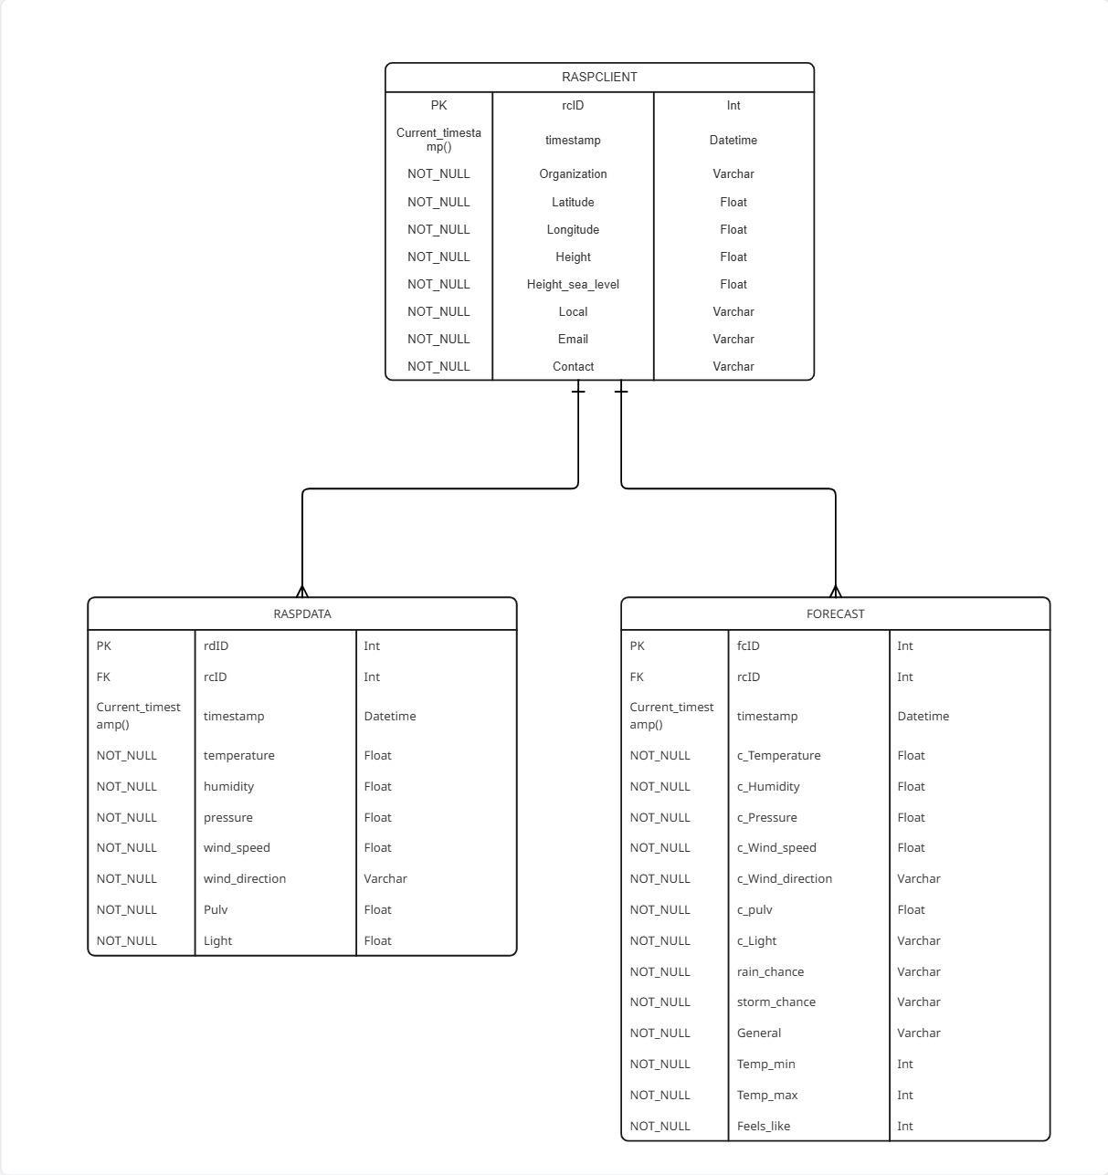
Figura 2 - Modelagem de banco de dados herdada da primeira etapa e reutilizada sem alterações no MariaDB.
Por não haver alteração no esquema central, o mesmo diagrama permanece válido para esta etapa do projeto.

6. Arquitetura Tecnológica
A arquitetura mantém os componentes da estação desenvolvida na primeira etapa e acrescenta a integração física do pluviômetro e o mecanismo de buffer local. O fluxo principal pode ser resumido como: sensores e pluviômetro -> Raspberry Pi -> SQLite local -> sincronização com MariaDB -> back-end FastAPI -> interface React. A API externa permanece disponível para previsões e comparações meteorológicas.
Componente | Tecnologia | Responsabilidade
Interface web | React, HTML, CSS e JavaScript | Exibição dos dados atuais, previsões, gráficos, histórico, mapa, filtros e comparação com fonte externa.
Back-end | Python e FastAPI | Lógica da aplicação, fornecimento de dados ao front-end, rotinas de previsão e integração com serviços externos.
Sistema embarcado | Raspberry Pi e Python | Leitura dos sensores, contagem dos pulsos do pluviômetro, tratamento das medições e sincronização dos registros.
Sensor ambiental | BME280 | Medição de temperatura, umidade relativa do ar e pressão atmosférica.
Sensor de luminosidade | BH1750 | Medição de iluminância em lux.
Pluviômetro | Báscula, ímã, reed switch e GPIO | Detecção física da precipitação e geração de pulsos correspondentes às basculadas.
Persistência local | SQLite | Buffer das medições no Raspberry Pi até a confirmação de envio ao banco principal.
Banco principal | MariaDB | Armazenamento persistente e centralizado dos dados meteorológicos e previsões.
Integração externa | API meteorológica / OpenWeatherMap | Fornecimento de dados de previsão e referência externa para comparação.
Pluviômetro manual | Instrumento graduado Incoterm | Leitura visual independente para comparação didática e apoio à validação das medições automáticas.
No software embarcado, o pluviômetro é tratado como uma entrada digital. Cada acionamento do reed switch incrementa o contador de pulsos. No ciclo de persistência, os pulsos acumulados são multiplicados pelo fator de calibração para produzir a quantidade de precipitação em milímetros. O mecanismo de sincronização só remove os registros do SQLite depois da confirmação de gravação no MariaDB.
Na instalação atual, o sinal do pluviômetro automático chega ao Raspberry Pi 4 por dois condutores estendidos do telhado para o interior do prédio. O cabo vermelho está conectado ao pino físico 11, correspondente ao GPIO17, e o cabo verde ao pino físico 14, utilizado como GND. Essa ligação permite que o reed switch funcione como entrada digital para a contagem das basculadas.

7. Interfaces do Sistema
As interfaces abaixo representam o estado atual da aplicação. As capturas foram realizadas com redução de zoom para permitir a visualização de uma área maior da página e documentar a organização geral dos componentes.
7.1 Página Inicial - Previsão Resumida
A página inicial concentra os dados meteorológicos atuais e a previsão de curto prazo. São exibidos temperatura atual, condição do tempo, valores máximos e mínimos, sensação térmica, luminosidade, umidade, vento, pressão e precipitação acumulada. A interface também oferece acesso à comparação com a API externa, seleção de estação, alternância de tema e navegação para a Previsão Completa.
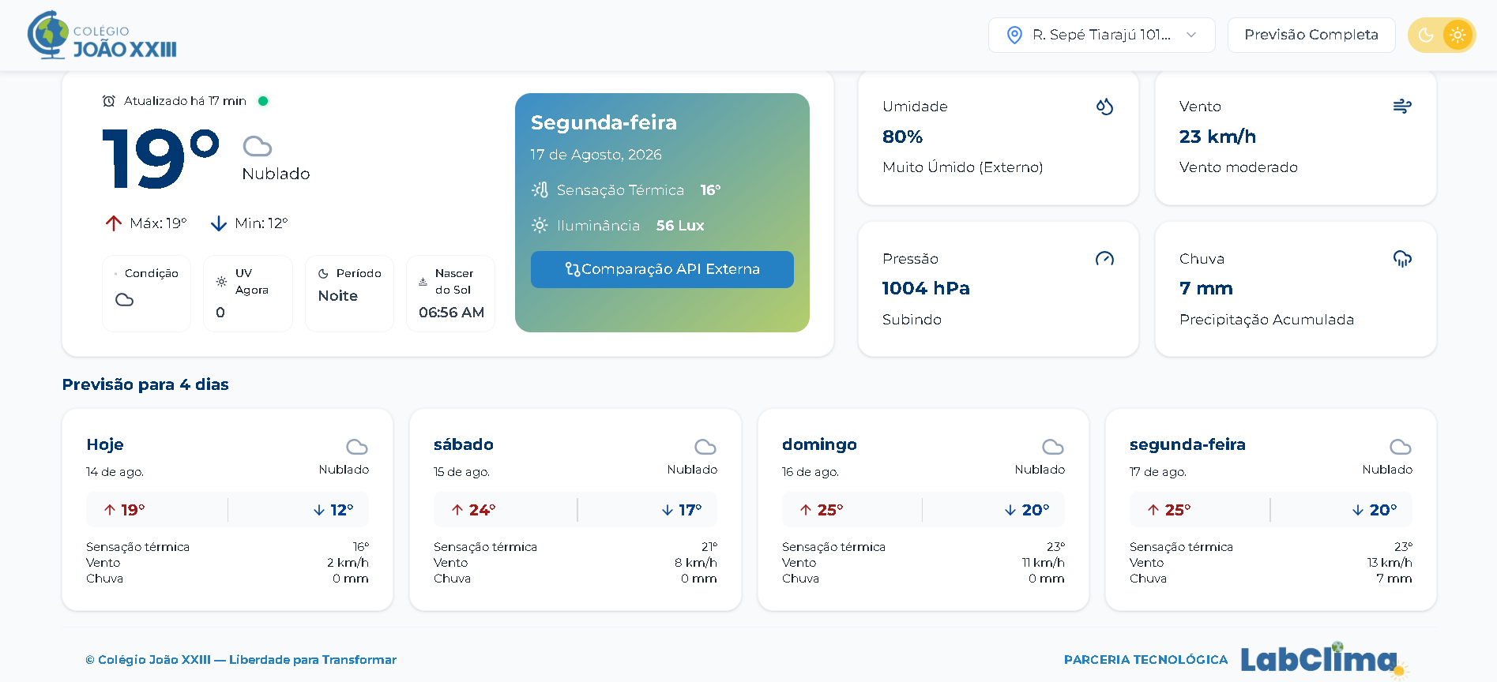
Figura 3 - Página inicial da estação meteorológica (Previsão Resumida).
7.2 Previsão Completa - Previsão da Semana
Na tela de Previsão Completa, o usuário pode consultar a previsão semanal e alternar entre filtros de temperatura, umidade, pressão, vento e quantidade de chuva. O gráfico atualiza a variável apresentada e mantém os cards resumidos no topo da página.
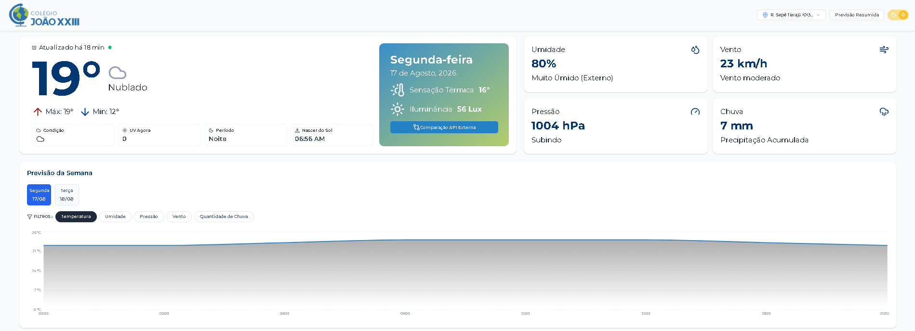
Figura 4 - Previsão Completa com gráfico e filtros da Previsão da Semana.
7.3 Previsão Completa - Histórico
A seção Histórico permite selecionar um período e filtrar os registros por temperatura, umidade, pressão, vento e quantidade de chuva. A funcionalidade de exportação CSV permanece disponível para análise externa dos registros.
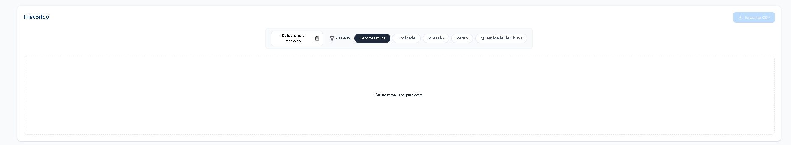
Figura 5 - Seção Histórico com seleção de período, filtros e exportação CSV.
7.4 Localização da Estação
A aplicação mantém a visualização geográfica da estação em mapa, permitindo identificar a unidade selecionada e sua localização. Essa funcionalidade é herdada da primeira etapa do projeto e permanece integrada à interface atual.
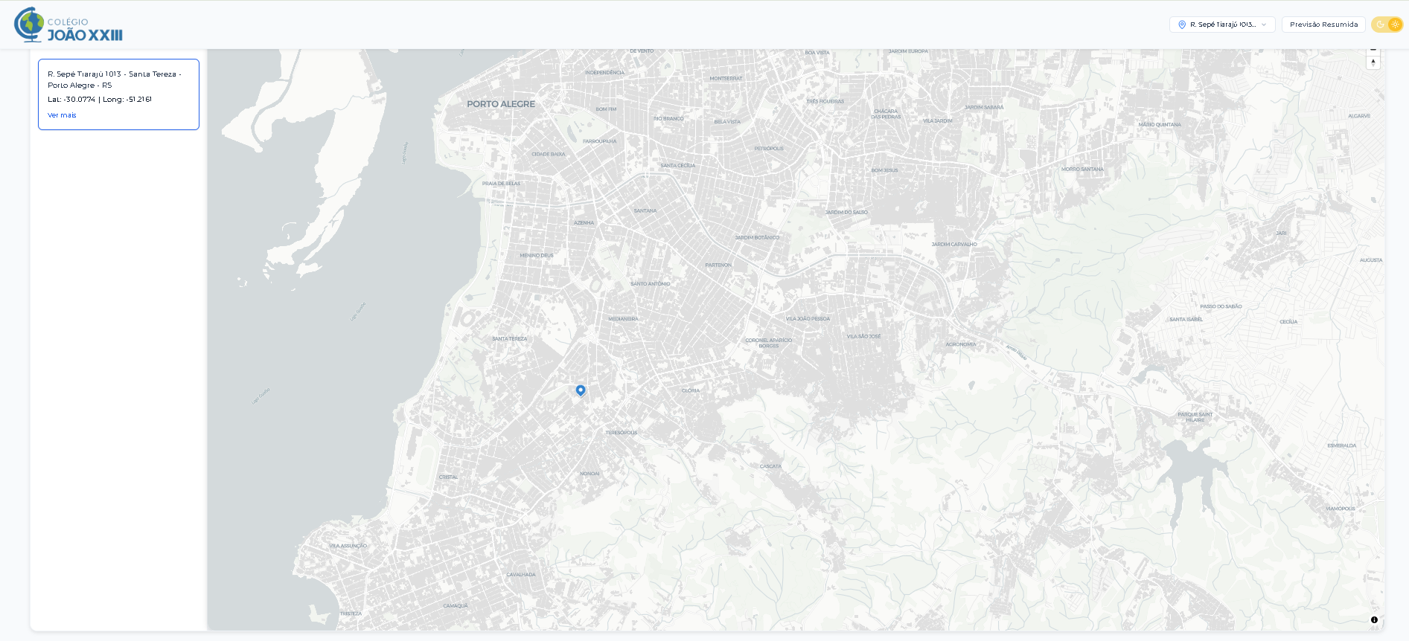
Figura 6 - Mapa de localização da estação meteorológica.

8. Tópicos Especiais
8.1 Hardware e Desenvolvimento do Pluviômetro
A estação utiliza um Raspberry Pi como controlador do conjunto de sensores. O hardware herdado inclui o BME280 para temperatura, umidade e pressão atmosférica e o BH1750 para luminosidade. A segunda etapa do projeto acrescenta um pluviômetro de báscula conectado ao Raspberry Pi.
O pluviômetro funciona por meio de um mecanismo basculante. Quando o volume de água acumulado provoca uma basculada, um ímã aciona um reed switch. O sinal é recebido em uma entrada GPIO do Raspberry Pi e interpretado pelo software embarcado como um pulso de precipitação. Os pulsos acumulados são convertidos para milímetros conforme o fator de calibração do conjunto físico.
O suporte é composto por tubo bicromatizado para antena de 1 polegada, suporte de antena para telhado, suporte tipo cavalete e tampa de PVC DN200/200 mm, além de fios e pequenos componentes de conexão. Na instalação realizada, a tampa de PVC também integra o sistema de apoio e direcionamento do escoamento, sendo conectada a tubos que conduzem a água para baixo a partir da cobertura. A montagem no telhado foi executada pela equipe de manutenção do Colégio João XXIII.
8.2 Instalação do Pluviômetro
8.2.1 Requisitos técnicos de instalação
A instalação do pluviômetro deve respeitar condições físicas que reduzam erros de medição e preservem a calibração. O projeto adota como referência os seguintes requisitos técnicos:
- Localização e obstáculos: o aparelho deve permanecer em local aberto. Como regra de referência do projeto, a distância de obstáculos, como árvores e edificações, deve ser de no mínimo duas a quatro vezes a altura do obstáculo.
- Altura de instalação: para instalações convencionais próximas ao solo, o projeto adota como referência a boca do coletor entre 1,0 m e 1,5 m do solo. Na implantação do Colégio João XXIII, a estrutura foi instalada na cobertura do prédio, priorizando exposição, segurança da fixação e disponibilidade da infraestrutura existente.
- Nivelamento: o equipamento deve permanecer nivelado e o mastro estável, pois inclinação ou movimentação pode alterar a resposta do mecanismo basculante e produzir erros na contagem da precipitação.
- Área de captação: a geometria do bocal deve ser preservada em relação à calibração adotada. Caso a área de captação seja alterada, o fator de conversão para milímetros de chuva deve ser recalculado antes do uso das medições.
8.2.2 Montagem no telhado e escoamento da água
A instalação física foi executada pela equipe de manutenção do Colégio João XXIII, que ofereceu suporte operacional ao projeto. O pluviômetro automático de sistema basculante foi fixado sobre a tampa de PVC de esgoto DN200. A tampa integra o conjunto de suporte e direcionamento da água e foi conectada a tubos que conduzem a água para baixo, reduzindo o acúmulo na região da cobertura. O conjunto foi preso à estrutura de sustentação instalada no telhado da escola.
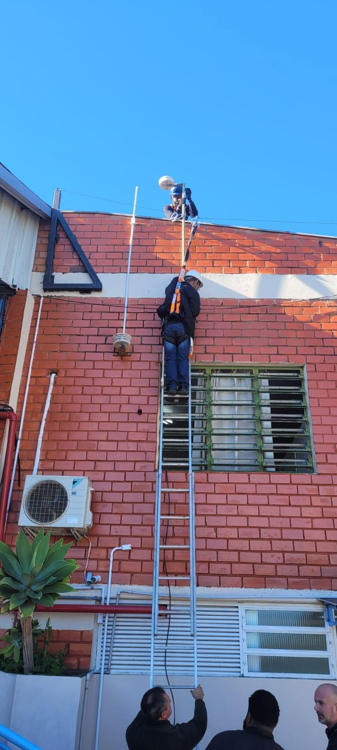
Figura 7 - Equipe de manutenção do Colégio João XXIII durante a instalação do conjunto do pluviômetro no telhado.
8.2.3 Extensão dos cabos e conexão ao Raspberry Pi 4
Os dois condutores do medidor de chuva, associados ao acionamento magnético do reed switch pelo mecanismo basculante, foram estendidos da cobertura para o interior do prédio, onde está instalado o Raspberry Pi 4. Na ligação final, o condutor vermelho foi conectado ao pino físico 11 (GPIO17) e o condutor verde ao pino físico 14 (GND). Dessa forma, cada fechamento do reed switch pode ser interpretado pelo software embarcado como um pulso de basculada.
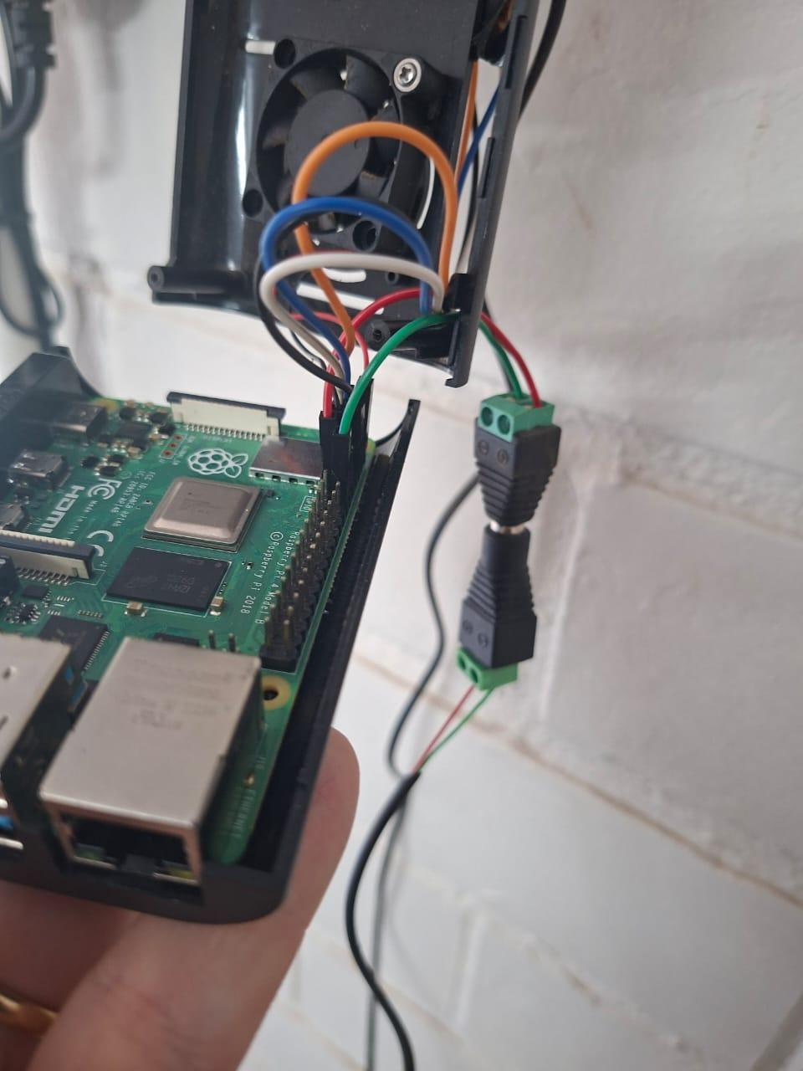 | 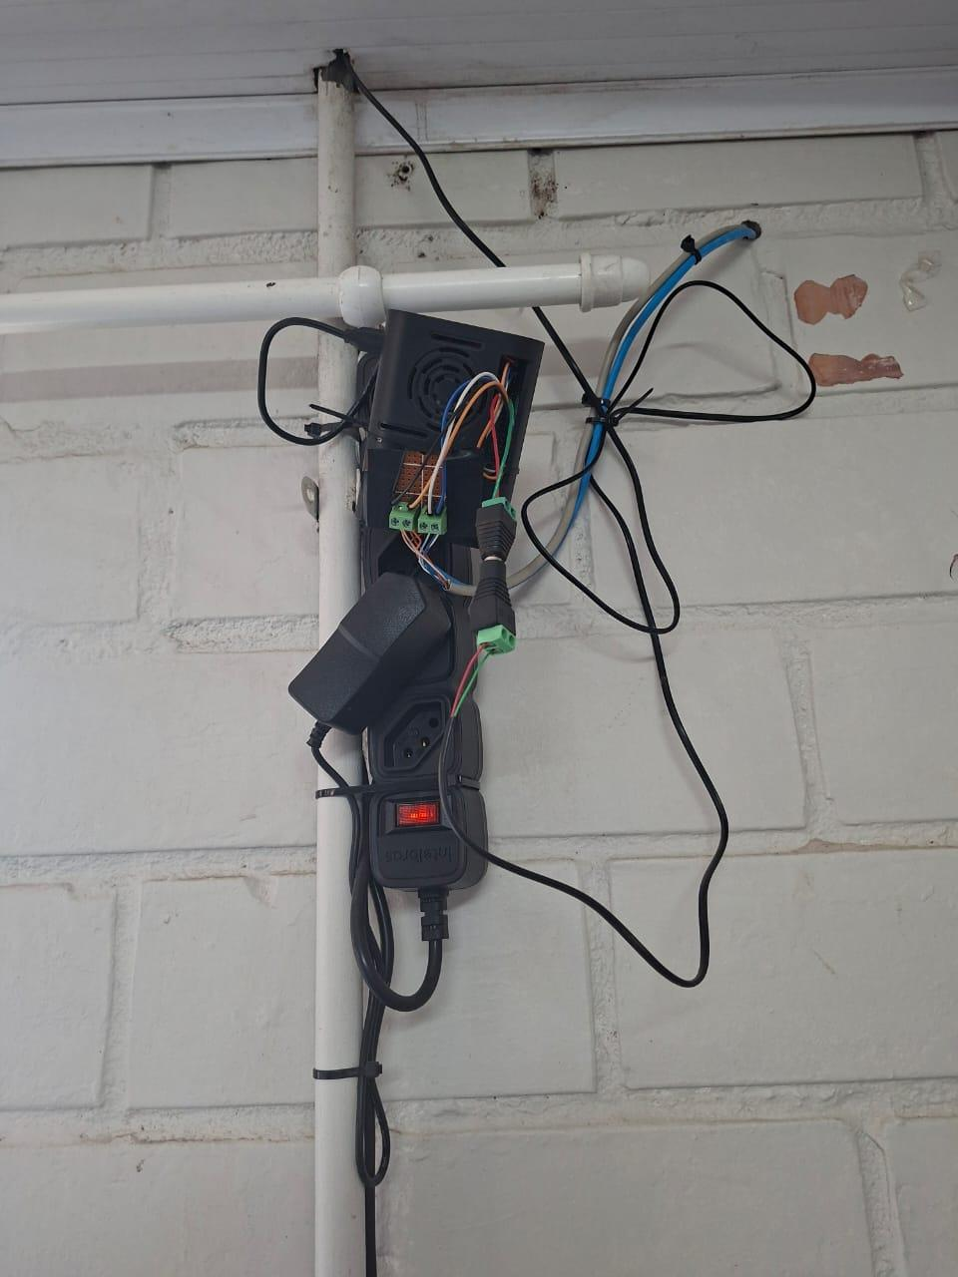
Figura 8 - Raspberry Pi 4 e conexões após a integração elétrica do pluviômetro.
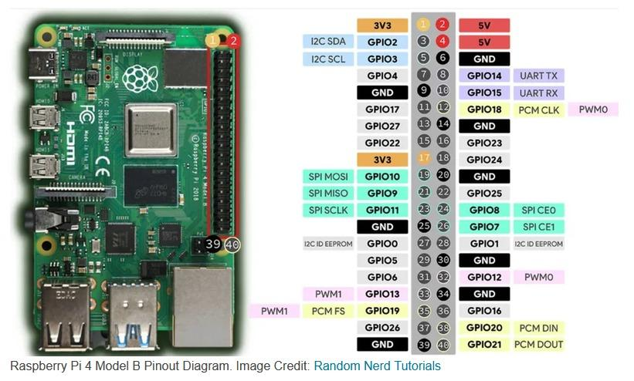
Figura 9 - Diagrama de pinos do Raspberry Pi 4 utilizado como referência para a ligação no GPIO17 e GND.
8.2.4 Medição visual de referência
Além do sensor automático, o projeto prevê uma medição visual independente por meio de um pluviômetro manual Incoterm, adquirido por aproximadamente R$ 22,00. O instrumento serve como referência simples para comparação com o valor registrado pelo sistema automático. Essa comparação também possui finalidade pedagógica: alunos da escola podem observar a quantidade de chuva acumulada no instrumento manual e confrontá-la com os dados apresentados pela estação meteorológica.
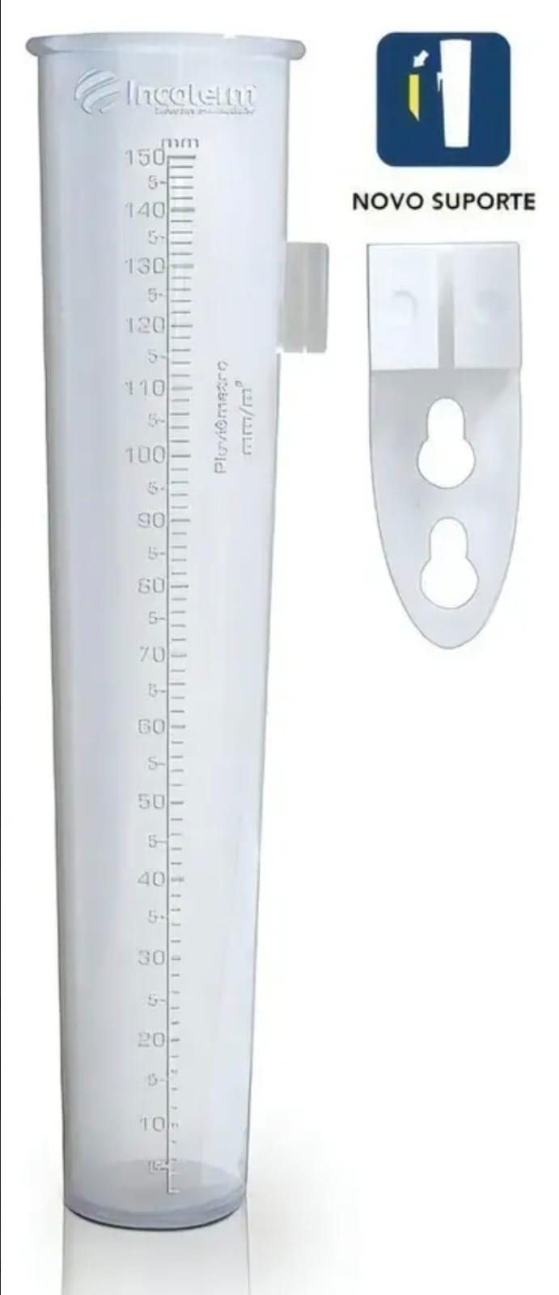
Figura 10 - Pluviômetro manual Incoterm utilizado como referência visual para comparação com a medição automática.
8.3 Descrição do Produto
O produto desenvolvido nesta etapa é uma expansão de uma estação meteorológica de baixo custo, acrescentando capacidade de medir precipitação diretamente no local de instalação. O conjunto combina um pluviômetro automático de báscula integrado ao Raspberry Pi com um pluviômetro manual de referência, permitindo tanto a coleta eletrônica contínua quanto a comparação visual para validação e atividades didáticas. A solução reduz a dependência de estimativas externas para a chuva e preserva a arquitetura web e de banco de dados herdada.
O conjunto é modular e pode ser replicado em outros locais desde que sejam respeitadas as condições de instalação do pluviômetro, a disponibilidade de alimentação elétrica e a comunicação necessária com a infraestrutura de dados. A proposta mantém o caráter de baixo custo e o uso educacional e de pesquisa da estação meteorológica original.
8.4 Custos do Pluviômetro e do Suporte
Item | Qtd. | Valor informado | Finalidade
Tubo bicromatizado p/ antena 1 pol x 0,75 mm - 2 m | 1 | R$ 45,00 | Estrutura do suporte
Suporte de antena para telhado romana/portuguesa - 1 pol | 1 | R$ 48,00 | Fixação no telhado
Suporte para antena tipo cavalete - 1 pol | 1 | R$ 22,55 | Estabilidade/fixação
Tampa PVC Bianplast esgoto DN200 - 200 mm | 1 | R$ 48,52 | Componente da montagem física
Medidor de chuva / pluviômetro de báscula | 1 | R$ 50,00 | Sensor de precipitação
Fios e pequenos componentes eletromecânicos | Diversos | Até R$ 20,00 | Conexões e montagem
Pluviômetro manual Incoterm | 1 | R$ 22,00 | Leitura visual para comparação e uso didático
Considerando os valores informados pela equipe, o custo aproximado do conjunto específico do pluviômetro automático, suporte, componentes de conexão e pluviômetro manual de referência é de até R$ 256,07. Os equipamentos já pertencentes à estação, como Raspberry Pi, sensores ambientais e infraestrutura de rede, não estão incluídos nesse total.
8.5 Dependências e Projetos Relacionados
A implementação atual depende da infraestrutura construída na primeira etapa da estação meteorológica, especialmente do Raspberry Pi, do back-end, da interface web e do banco MariaDB. O Colégio João XXIII disponibiliza o ambiente para instalação e testes e forneceu apoio da equipe de manutenção na implantação física do pluviômetro. Esse apoio é institucional e operacional; a idealização e o planejamento do projeto não foram realizados pela escola.
O trabalho faz parte de uma sequência de projetos relacionados. A primeira etapa desenvolveu a estação meteorológica base; a segunda etapa, documentada aqui, implementa o pluviômetro e as melhorias associadas; e uma terceira etapa, iniciada posteriormente, está voltada ao desenvolvimento de um anemômetro.
Como dependências técnicas, a visualização completa exige funcionamento do front-end e do back-end, o armazenamento central requer acesso ao MariaDB e algumas previsões e comparações dependem da API meteorológica externa. A coleta local permanece protegida pelo buffer SQLite quando a sincronização não puder ser realizada.
8.6 Sugestões e Trabalhos Futuros
- Manter logs persistentes dos pulsos, valores calculados, gravações no SQLite e sincronizações com o MariaDB.
- Criar um indicador de estado do sensor para facilitar a identificação de falhas de coleta ou comunicação.
- Testar perda e recuperação de conexão para validar o buffer e evitar perda ou duplicação de registros.
- Integrar o anemômetro da terceira etapa à mesma arquitetura modular de sensores e persistência.
- Desenvolver atividades pedagógicas para comparação entre as medições visuais e digitais.

